2018·11·10上午苏州市儒学研究会《国学讲堂》上半年第五期在市老年大学第一阶梯教室开讲，由市职业大学童李君副教授主讲“唐传奇中的儒道思想”。唐传奇是指唐代流行的文言短篇小说，童老师从唐传奇的兴起讲到了他的发展过程，通过一个个小故事耒说明，如《莺莺传》是“西厢记”的前身；《离魂记》是“牡丹亭”的前世……等等，非常生动，了解和懂了小说是怎么发展而来的。

唐传奇中的儒道思想

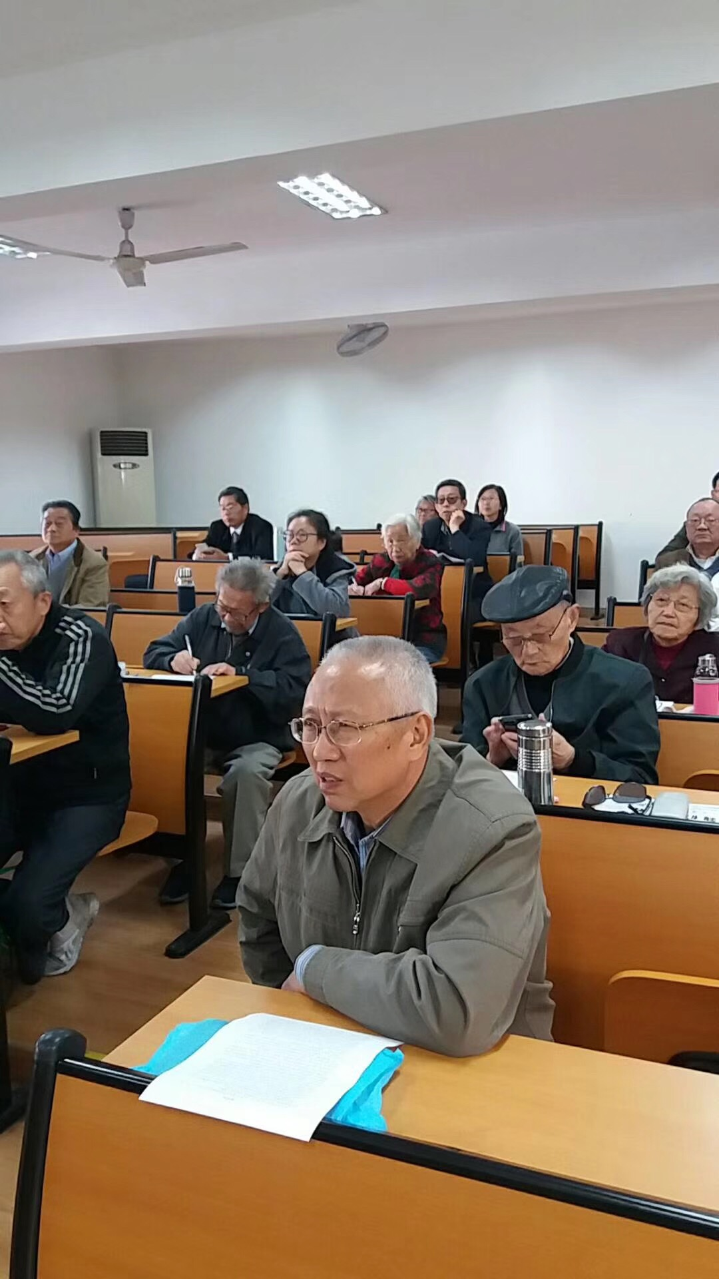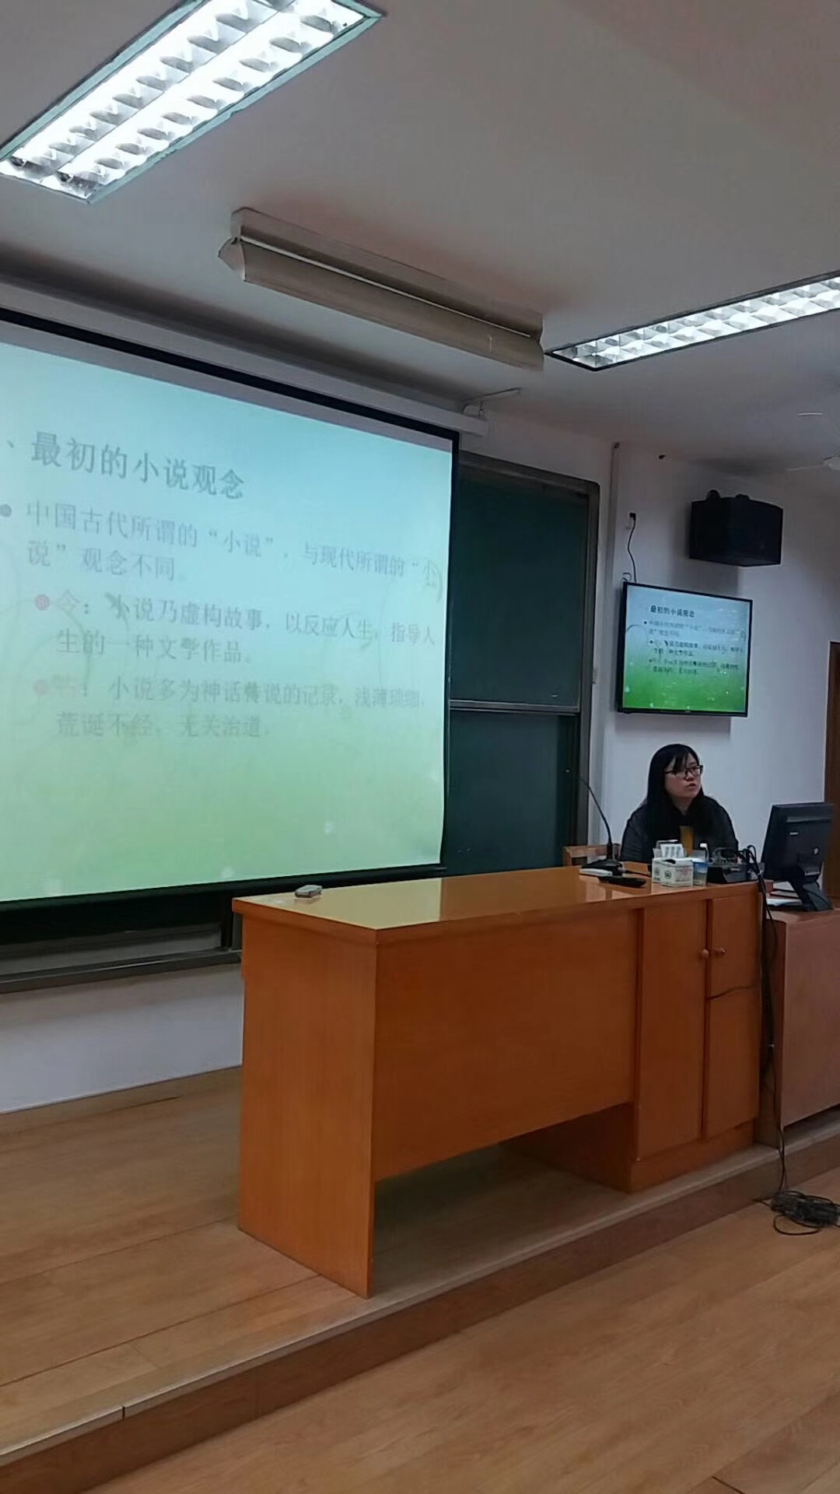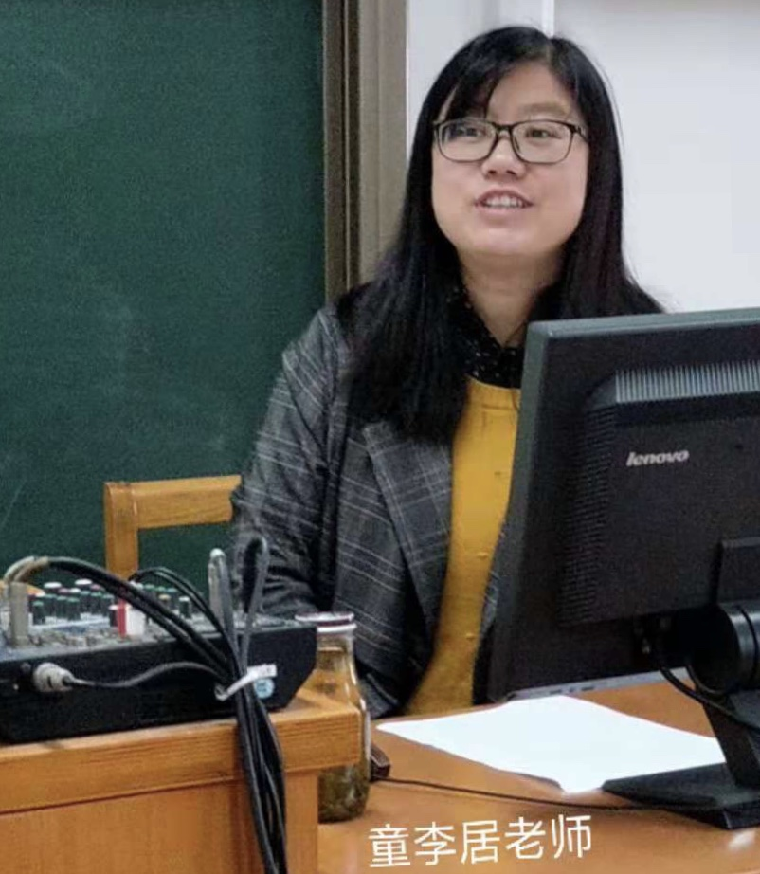

报告标题

